Министерство образования и науки Российской Федерации

Уфимский государственный авиационный технический университет

Кафедра Информатики

Пояснительная записка

к курсовой работе:

«Исследование методов сортировки массивов»

Выполнил: студент гр. МС-106 Фахрутдинов В. Н.

Проверила: Кузьмина Е. А.

УФА 2004
Содержание:

- Введение___________________________________________________________стр. 3
- Метод решения_____________________________________________________ стр. 4
- Программа и её описание____________________________________________стр. 6
- Блок – схема________________________________________________________стр.9
- Использованная литература__________________________________________стр. 10

Введение

Visual Basic – универсальный язык программирования, позволяющий создавать профессиональные приложения для Windows в максимально короткие сроки. Этот язык прекрасно подходит как для небольших офисных программ, так и для серьезных приложений (пакет программ Microsoft Office написан именно на этом языке). Это один из лучших языков для работы с крупными и небольшими базами данных.
На сегодняшний день Visual Basic является самым распространенным языком программирования в мире по количеству программистов, которые на нем работают. Этот язык позволяет писать, отлаживать и тестировать код на порядок быстрее, чем большинство других. Обилие общедоступных и недорогих компонентов для Visual Basic позволяет наделять приложения широкими возможностями при минимальных затратах. Visual Basic 6.0 – одно из наиболее мощных средств разработки, существующих в настоящее время. Он сочетает в себе все достоинства объектно-ориентированного подхода к программированию: огромные библиотеки готовых компонентов, возможность написания новых классов объектов и создания своих компонентов, подключение справочных файлов к приложению и многое другое. А удобная возможность запускать приложения из исполнительной среды для тестирования и отладки существенно ускорит этот процесс.

Метод решения

Сортировка пузырьковым методом имеет два цикла. Поскольку число элементов массива задается переменной "n", внешний цикл вызывает просмотр массива n - 1 раз. Это обеспечивает нахождение каждого элемента в своей позиций после завершения процедуры. Внутренний цикл предназначен для фактического выполнения операций сравнения и обмена. При использовании этого способа требуется самое большее (n-1) проходов. В течение первого прохода таблицы сравниваются значения первого и второго элемента массива, и, если порядок между ними нарушен, то эти элементы меняются местами. Затем этот процесс повторяется для элементов Arr(2) и Arr(3), Arr(3) и Arr(4) и т.д. Данный метод заставляет двигаться, или "всплывать", элементы с большими значениями. После первого прохода элемент с наименьшим значением будет находиться на n - й позиции таблицы. При каждом последующем проходе элементы со следующим наименьшим значением будут располагаться в позициях n-1, n-2, ... , 2 соответственно, в результате чего будет сформирована отсортированная таблица. После каждого прохода через таблицу может быть сделана проверка, были ли совершены перестановки в течение данного прохода. Если перестановок не было, то это означает, что таблица уже отсортирована и дальнейших проходов не требуется. Кроме того, можно запоминать индекс последней перестановки. Это позволит уменьшить на следующем шаге просматриваемую подтаблицу. Характеристики сортировки методом "пузырька" в худшем случае составляют n(n-1)/2 сравнений и n(n-1)/2 перестановок (худшим считается случай, когда элементы наиболее удалены от своих конечных позиций).
Среднее число сравнений и перестановок имеет порядок n² .

Сортировка пузырьковым методом использует метод обменной сортировки. Она основана на выполнении в цикле операций сравнения и при необходимости обмена соседних элементов. Ее название происходит из-за подобия процессу движения пузырьков в резервуаре с водой, когда каждый пузырек находит свой собственный уровень.

В рассмотренном алгоритме сортировки массива методом пузырька запись перемещается каждый раз только на одну позицию. Методом, существенно превосходящим простые вставки, при котором записи перемещаются большими скачками, является метод Шелла (сортировка с убывающим шагом). Метод состоит в том, что упорядочиваемая таблица разделяется на группы элементов, каждая из которых упорядочивается методом вставки. В процессе упорядочения размеры таких групп увеличиваются до тех пор, пока все элементы таблицы не войдут в упорядоченную группу. Выбор очередной упорядочиваемой группы и ее расположение внутри таблицы производятся так, чтобы можно было использовать предшествующую упорядоченность. Группой таблицы называют последовательность элементов, номера которых образуют арифметическую прогрессию с разностью h (h называют шагом группы). В начале процесса упорядочения выбирается первый шаг группы h₁, который зависит от размера таблицы. Шелл предложил брать
h₁=[n/2], а h_{i}=h((i-1)/2).
В более поздних работах Хиббард показал, что для ускорения процесса целесообразно определить шаг h1 по формуле:
h1=2^{k}+1 , где 2^{k} < n <= 2^{(k+1)}.
После выбора h1 методом вставки упорядочиваются группы, содержащие элементы с номерами позиций
i, i+h₁, i+2*h₁, ..., i+m_{i}*h₁.
При этом i=1,2,...,h₁; m_{i} - наибольшее целое, удовлетворяющее неравенству i+m_{i}*h_{i}<= n.
Затем выбирается шаг h₂<h₁ и упорядочиваются группы, содержащие элементы с номерами позиций i, i+h2, ..., i+m_{i}*h₂. Эта процедура со все уменьшающимися шагами продолжается до тех пор, пока очередной шаг h[l] станет равным единице (h₁>h₂>...>hl). Этот последний этап представляет собой упорядочение всей таблицы методом вставки. Но так как исходная таблица упорядочивалась отдельными группами с последовательным объединением этих групп, то общее количество сравнений значительно меньше, чем n /4, требуемое при методе вставки. Число операций сравнения пропорционально n*(log2(n))² . Время выполнения сортировки Шелла пропорционально n^{1.2} Расстояния между сравниваемыми элементами могут изменяться по-разному. Обязательным является лишь то, что последний шаг должен равняться единице. Например, хорошие результаты дает последовательность шагов 9, 5, 3, 2, 1. Следует избегать последовательностей степени двойки, которые, как показывают сложные математические выкладки, снижают эффективность алгоритма сортировки (однако, при использовании таких последовательностей шагов между сравниваемыми элементами эта сортировка будет по-прежнему работать правильно).
Внутренний цикл имеет два условия проверки. Условие "х<item[j]" необходимо для упорядочения элементов. Условия "j>0" и "j<= count" необходимы для того, чтобы предотвратить выход за пределы массива "item". Эта дополнительная проверка в некоторой степени ухудшает сортировку Шелла. Управляющие элементы имеют граничные для массива данных значения, т.е. наименьшее и наибольшее значения. В этом случае не обязательно выполнять проверку на граничные значения. Однако, применение таких управляющих элементов требует специальных знаний о той информации, которая сортируется, и это снижает универсальность процедуры сортировки.

Программа и её описание

При запуске программы на экране отобразится главное окно (рис. 1), которое содержит командные кнопки «Пуск», «Просмотр результата», «Визуализация» и «Выход».

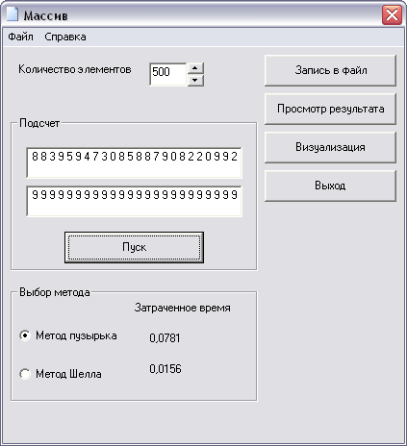

рис.1 Главное окно программы

Кнопка «Пуск» является основной. При нажатии на неё в текстовом поле txtData будет отображен сгенерированный случайным образом массив Arr(). Размерность массива устанавливается в текстовом поле txtCount с закреплённым к нему счётчиком, свойство Min которого равно 500, а Max – 5000, шаг – 50. В текстовом поле txtRezult появится отсортированный массив.
Метод сортировки выбирается из опции optPuz и optShell, а текст надписей расположенных напротив покажет затраченное на сортировку время в секундах.

Кнопка «Визуализация» открывает окно визуализации (рис. 3), на котором представлена табличная визуализация метода пузырька для массива размерности 10, заполненного при помощи генератора случайных чисел.

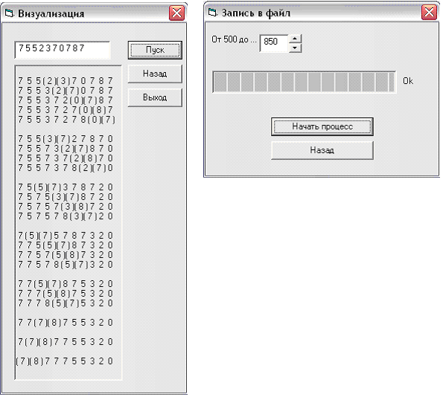

рис. 2 Окно визуализации рис. 3 Окно записи в файл

Кнопка «Запись в файл» отобразит на экране окно записи в файл показанное на рис. 3. В поле txtTop необходимо ввести верхнюю границу диапазона значений размерностей массивов, которые будут отсортированы методами Шелла и пузырька. Полученные данные о времени затраченном на сортировку и размерность массива запишутся в текстовый файл “Массив.txt”.

Для просмотра графиков зависимости времени сортировки от количества элементов в массиве служит кнопка «Просмотр результата». После нажатия на неё появится окно просмотра результата изображенное на рис. 2. В этом окне будет изображена зависимость времени сортировки от размерности выбранного метода. Данные для построения графиков берутся из предварительно созданных файлов.

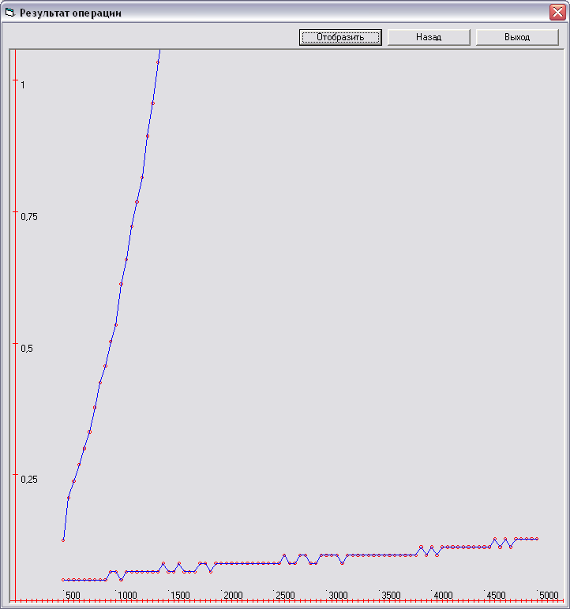

рис. 3 Окно просмотра результатов

Блок - схема
Нач.

I = G

J = I - G
Arr(J)<= Arr(J+G)
Tmp = Arr(J)
Arr(J) = Arr(J + g)
Arr(J + g) = Tmp

J = J - 1

J >= 0
I = I + 1

I <= n
G = G \ 2

G > 0

Кон.

Нач.
x = 0; y = 0

нет

x > n-1

x = x + 1

y > n-1
нет

Arr(y) <
Arr(y+1)
a = Arr(y)
Arr(y) = Arr(y + 1)
Arr(y + 1) = a

y = y + 1
нет

Кон.

Использованная литература

- Гринчишин Я.Т., Ефимов В.И., Ломакович А.Н. Алгоритмы и программы на Бейсике. М.:Просвещение, 1988. ISBN 5-09-000406-4.
- Абрамов С.А., Гнездилова Г.Г., Капустина Е.Н., Селюн М.И. Задачи по программированию. М.: Наука. Гл. ред. физ.-мат. лит., 1988. ISBN 5-02-013774-X
- Демидович Б.П., Марон И.А. Основы вычислительной математики. М.: Государственное издательство физ.-мат. литературы, 1960.

